Материалы, обосновывающие разработку
территориальной схемы обращения с отходами
в Приморском крае, в том числе c твердыми
коммунальными отходами

Негативное воздействие на окружающую среду и среду обитания человека увеличивается с каждым годом. В целях эффективной защиты и рационального использования природных ресурсов, устойчивого развития территорий населенных пунктов ведется разработка и внедрение современных требований к системе санитарного содержания территорий и способам обращения с отходами. Сегодня проводятся научные исследования, направленные на совершенствование технологий, машин и оборудования для уборки территорий, сбора, удаления, обезвреживания, переработки и захоронения отходов, применяются системы сортировки и селективного сбора утилизируемых компонентов бытовых отходов.
Основные источники образования отходов в Приморском крае – это предприятия добывающей промышленности, предприятия по производству и распределению электроэнергии, газа, воды и обрабатывающие производства, образующие в общей сложности свыше 95% отходов, представленных практически неопасными вскрышными породами, золошлаковыми отходами, «хвостами», шламами и прочими малоопасными (IV-V класса опасности) отходами.
В общей структуре отходов - твердых коммунальных отходов (далее – ТКО) не превышают 2,15% (ежегодное образование - свыше 817 тыс. тонн), но имеют тенденцию роста по объему в среднем до 2-3 % в год. При этом уровень переработки ТКО не превышает 13%.
Показатели | Количество отходов по классам опасности, тыс. тонн
 | I класс | II  класс | III  класс | IV  класс | V  класс | Итого
Наличие отходов на начало года | 0,041 | 0,045 | 1,824 | 5 584,520 | 1 155 647,886 | 1 161 234,319
Образование отходов за год | 0,133 | 2,409 | 75,295 | 1 027,392 | 39 184,104 | 40 289,336
Поступление отходов из других организаций | 0,188 | 0,852 | 33,733 | 530,250 | 203,311 | 768,356
Использовано и обезврежено на предприятиях | 0,127 | 2,894 | 77,123 | 99,494 | 3 853,120 | 4 032,875
Передано отходов другим организациям | 0,195 | 0,278 | 31,250 | 419,788 | 489,180 | 940,692
Размещено на собственных объектах | 0 | 0 | 0 | 1 069,220 | 32 010,680 | 33 079,979
Наличие отходов на конец года | 0,041 | 0,134 | 2,442 | 6 275,462 | 1 190 369,366 | 1 196 647,448
Сведения об образовании, использовании и обезвреживании отходов производства и потребления на территории Приморского края за 2015 год

Основная масса отходов в крае представлена практически неопасными вскрышными и вмещающими породами, золошлаковыми отходами, «хвостами», шламами и прочими малоопасными (IV-V класса опасности) отходами переработки добытых рудных и нерудных полезных ископаемых.
В целом в 2015 году на территории Приморского края предприятия, занимающиеся добычей полезных ископаемых, образовали в 32 622 611тонн отходов, предприятия по производству и распределению электроэнергии, газа и воды – 2 055 964 тонн отходов, обрабатывающие производства – 4 498 296 тонн отходов.
К основным источникам образования отходов относятся предприятия:

Наименование организации | Количество образовавшихся за отчетный 2015 г согласно форме  2 ТП (отходы) отходов, тонны
АО «ДГК» Филиал Лучегорский угольный разрез | 9 028 923,03
ООО «Германий и приложение» | 2 447 937,37
ОАО «ГМК «Дальполиметалл» | 1 888 695,83
АО «ГХК Бор» | 1 473 922,75
ООО «КИНГКОУЛ Дальний Восток» | 1 030 352,45
ЗАО «Уголь-АСО» | 837 506,72
ОАО «Спасскцемент» | 733 071,24
ОАО «Угольный разрез Раковский» | 718 900,86
Артемовская ТЭЦ «Приморская генерация» АО «ДГК» | 487 715,59
ОАО «Горнорудная компания АИР» | 268 158,92
Партизанская ГРЭС | 156 528,03
ОАО «Первая нерудная компания» Филиал Сибирцевский щебеночный завод | 141 213,74
СП Владивостокая ТЭЦ-2 | 37 243,48
ЗАО ШУ Восточное | 8 164,26
РУ «Новошахтинское» ОАО «Приморскуголь» | 1 759,57
ОАО «Владивостокский бутощебеночный завод» | 721,72
ООО «Ярославская ГРК» | 321,51
Согласно ст.12 Федерального закона от 24.06.1998 № 89-ФЗ «Об отходах
производства и потребления» объекты размещения отходов вносятся в
государственный реестр объектов размещения отходов.
Государственный реестр объектов размещения отходов (далее – ГРОРО) представляет собой свод систематизированных сведений об эксплуатируемых объектах хранения отходов и объектах захоронения отходов, соответствующих требованиям, установленным законодательством Российской Федерации. Размещение отходов на объектах, не внесенных в государственный реестр объектов размещения отходов – запрещено.
На территории Приморского края в ГРОРО включено 58 объектов размещения отходов (для хранения – 21 шт., для захоронения – 37).
Для размещения твердых коммунальных отходов (далее – ТКО) на территории Приморского края эксплуатируется 13 объектов размещения отходов, включенных в ГРОРО. Количество городских округов и муниципальных районов в Приморском крае, обеспеченных полигонами твердых бытовых отходов, по состоянию на 2015 год составляет 38 процентов.
Обращение с отходами производства и потребления в Приморском крае в 2012 -2015 годах (тыс. тонн)
Показатели | Годы
 | 2012 год | 2013 год | 2014 год | 2015 год
Наличие отходов на начало года | 1 058 688,83 | 1 051 092,880 | 1 082 975,752 | 1 161 234,319
Образование отходов за год | 41 561,79 | 41 136,648 | 40 719,925 | 40 289,336
Поступление отходов из других организаций | 428,91 | 620,612 | 515,125 | 768,356
Использовано и обезврежено на предприятиях | 4 510,22 | 4 041,975 | 3 722,191 | 4 032,875
Передано отходов другим организациям | 409,46 | 682,985 | 1 192,865 | 940,692
Размещено на собственных объектах | 49 388,51 | 36 961,004 | 35 041,324 | 940,692
Наличие отходов на конец года | 1 083 191, 21 | 1 087 794,590 | 1 117 567,719 | 940,692

На территориях большинства муниципальных образований края утилизация бытовых отходов обеспечивается только вывозом отходов от населения на свалки, не имеющие природоохранных сооружений и зачастую расположенные на земельных участках, не отведенных в соответствии с действующим законодательством под складирование отходов.
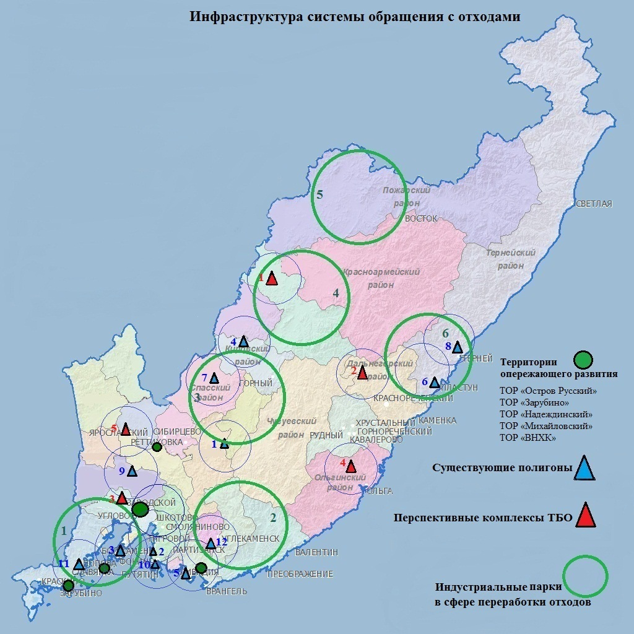
Схема размещения объектов инфраструктуры системы обращения с отходами на территории Приморского края
Для размещения ТКО на территории Приморского края эксплуатируется 13 объектов размещения отходов, включенных в государственный реестр объектов размещения отходов. Количество городских округов и муниципальных районов в Приморском крае, обеспеченных полигонами твердых бытовых отходов, составляет 38 процентов.

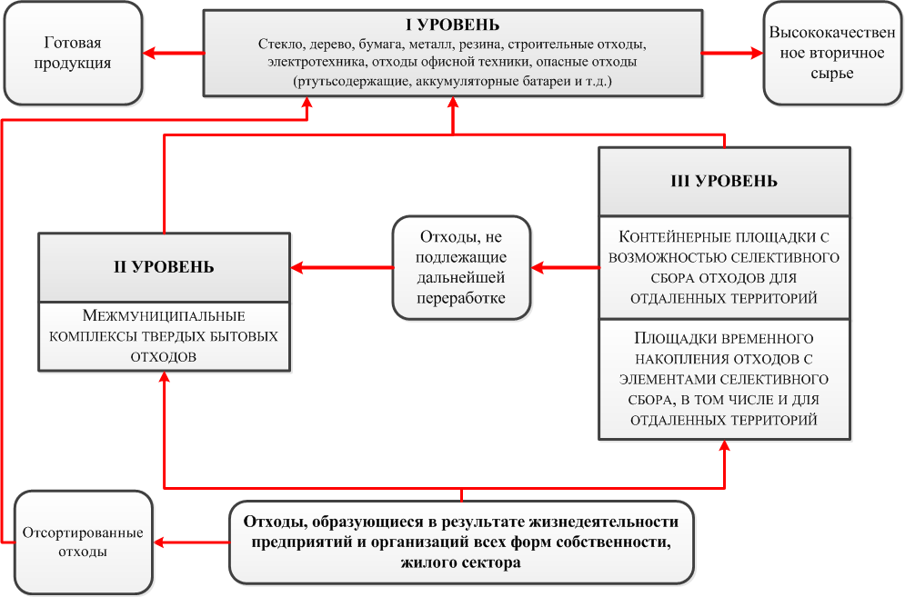
Принципиальная схема системы обращения с отходами
на территории Приморского края

Администрацией Приморского края ведется планомерная работа по реализации государственной политики в области обращения с отходами с приоритетом направлений, связанных с переработкой отходов и внедрением раздельного сбора отходов.
Основной целью Приморского края является создание отходоперерабатывающей отрасли с максимальным вовлечением в нее частного бизнеса, а также формирование высокого уровня ответственности и экологической культуры населения в Приморском крае.
Работа Администрации края осуществляется в тесном контакте с федеральными органами исполнительной власти, органами местного самоуправления, предприятиями всех форм собственности.
На сегодняшний день, чтобы стратегически подойти к управлению обращением с отходами на уровне регионального и муниципального образования необходимо реализовать следующие принципы:
- обеспечить нормативно-правовые условия деятельности в области обращения с отходами на своей территории;
- планировать деятельность по обращению с отходами до их образования, быть готовыми к изменению объема и компонентного состава образующихся отходов;
- иметь оперативную и прогнозную информацию о характеристиках процесса обращения с отходами на всех стадиях;
- применять индивидуальный подход к обращению с различными видами отходов: твердые бытовые, жидкие бытовые, отходы строительства, отходы сложной бытовой техники и т.д.;
- планировать внедрение современных технологий в сфере обращения с отходами;
- учитывать мнение всех участников процесса обращения с отходами при принятии решений;
- применять средства массовой информации для освещения темы и проблем процесса обращения с отходами на всех стадиях;
- планировать деятельность по кадровому обеспечению процесса обращения с отходами, подразумевающую повышение квалификации сотрудников, подготовку молодых специалистов, их сертификацию и т.д.;
- обеспечить привлечение различных источников финансирования мероприятий по обращению с отходами, обеспечивая максимальную отдачу от вложенных средств;
- использовать систему экономических и иных регулирующих инструментов, применение которых позволит обеспечить реализацию стратегических задач в области обращения с отходами;
- привлекать к решению проблем в сфере обращения с отходами общественные организации и население.

Принципиальная схема размещения объектов инфраструктуры системы обращения с отходами должна быть разработана с учетом:
- Сохранения в системе на начальном этапе действующих полигонов ТБО (которые имеют официальный статус полигона, обеспеченный необходимыми разрешительными документами и фактической деятельностью).
- Концентрации по мере вывода из состава действующих (по причине полного заполнения карт) полигонов функционала в системе обращения с отходами на вновь создаваемых межмуниципальных комплексах: Надеждинском,Партизанском, Хасанском, Дальнегорском, Дальнереченском, Хорольском.
- Поэтапного введения в эксплуатацию индустриальных парков, начиная с юга Приморского края.
- Неиспользования технологий термического сжигания отходов.
- Концентрации функций первичной мусоропереработки непосредственно на территории комплексов ТБО.
При этом, одним из приоритетных направлений в области обращения с отходами является селективный сбор утилизируемых компонентов бытовых отходов.
Общие подходы к селективному сбору отходов хорошо описаны во многих документах. Существует множество каталогов оборудования для селективного сбора отходов. Во многих европейских городах контейнеры для селективного сбора представляют собой часть городской урбанизированной среды, а оформленные выдающимися представителями современного арт-искусства – становятся источниками туристической привлекательности.
Основу системы селективного сбора отходов в многоквартирных домах составляет активность населения по разделению образующихся отходов на составляющие путем размещения отдельных видов отходов в различные специально подготовленные и оформленные контейнеры, или путем сдачи этих отходов (вторичного сырья) в специальные стационарные или передвижные приемные пункты. Поэтому именно сознательность и социальная ответственность населения являются ключевым фактором.
Для внедрения системы селективного сбора отходов предлагается разработать специальную программу, в рамках которой осуществить комплекс мероприятий по оборудованию специальных контейнерных площадок, организации транспортировки отходов, созданию сети приемных пунктов и малых бизнесов, осуществляющих деятельность в сфере селективного сбора отходов и формирования сырьевой базы новой в крае отрасли экономики по переработке отходов. Программа также должна содержать мероприятия по стимулированию селективного сбора отходов, например, представление льготных цен на размещение отходов для управляющих компаний.
В 2014 году сформирована концепция создания в крае комплексной системы обращения с бытовыми отходами (далее – Концепция), на основе которой разработана генеральная схема санитарной очистки территорий населенных пунктов Приморского края с учетом проработки экономических аспектов зонирования территории края и максимальной ориентацией на вовлечение отходов в переработку.
Концепцией предусматривается следующие ключевые элементы инфраструктуры в сфере обращения с бытовыми отходами: индустриальные парки по переработке отходов, межмуниципальные комплексы ТБО, а также площадки временного накопления бытовых отходов с обязательным раздельным сбором отходов. Необходимо отметить, что концепцией полностью исключается способ утилизации отходов посредством их обезвреживания на мусоросжигательных заводах.
В 2014 году начата реализация инвестиционного проекта по созданию индустриального парка по переработке отходов в Надеждинском муниципальном районе в качестве пилотного проекта по созданию индустриальных парков по переработке отходов в крае, являющихся основой формирования новой отрасли – отходоперерабатывающей индустрии.
Для привлечения инвесторов в сферу переработки отходов и распространения информации о внедрении селективного сбора отходов важную роль выполняет созданный по заказу Администрации Приморского края интернет-сайт «Биржа отходов Приморского края».
Для комплексного решения проблем организации селективного сбора и переработки основных видов вторичного сырья в Приморском крае, в 2015 году, при поддержке Департамента начала функционировать «Ассоциация переработчиков отходов».
В настоящее время актуальной задачей для Приморского края как и для других субъектов Российской Федерации в настоящее время является подготовка к кардинальному реформированию системы обращения с твердыми коммунальными отходами, предусматривающей перераспределение полномочий между органами государственной власти и органами местного самоуправления, а также создание новых организационных и экономических механизмов регулирования данной сферы.
Основополагающим в этом направлении стал Федеральный закон от 29 декабря 2014 года №458-ФЗ «О внесении изменений в Федеральный закон «Об отходах производства и потребления» и другие отдельные законодательные акты Российской Федерации.
Целью Федерального закона является создание экономических стимулов по вовлечению отходов в хозяйственный оборот в качестве вторичных материальных ресурсов.
На сегодняшний день, в целях организации и осуществления деятельности по сбору, транспортированию, обработке, утилизации, обезвреживанию, захоронению отходов ведется разработка территориальной схемы в области обращения с отходами, в том числе с твердыми коммунальными отходами (далее - Территориальная схема).

Территориальная схема представляет собой описание системы организации и осуществления на территории субъекта Российской Федерации деятельности по сбору, транспортированию, обработке, утилизации, обезвреживанию, размещению образующихся на территории данного субъекта Российской Федерации и (или) поступающих из других субъектов Российской Федерации отходов.
В территориальную схему включаются:
- документы территориального планирования, а также картографическая основа государственного кадастра недвижимости,
- публичные кадастровые карты, кадастровые карты территорий муниципальных образований,
-схемы, чертежи, топографо-геодезические подосновы, космо- и аэрофотосъемочные материалы территорий,
- материалы, разработанной ранее генеральной схемы санитарной очистки, предусматривающей комплексный подход к вопросам обращения с отходами, максимальное вовлечение отходов в переработку посредством внедрения раздельного сбора отходов и создания условий для привлечения инвестиций в данную отрасль, в том числе для создания инфраструктурных объектов.
- сведения из нормативов образования отходов и лимитов на их размещение, установленных юридическим лицам и индивидуальным предпринимателям,
- данные государственного статистического наблюдения, нормативы накопления ТКО.
Территориальная схема включает в себя информацию о нахождении источников образования отходов, количестве образующихся отходов, целевых показателях по обезвреживанию, утилизации и размещению отходов, местах накопления отходов, об объектах по обработке, утилизации, обезвреживанию, размещению отходов, в том числе твердых коммунальных отходов, балансе количественных характеристик образования, обработки, утилизации, обезвреживания, размещения отходов, в том числе твердых коммунальных отходов, а также о схемах потоков отходов.
Кроме того, территориальная схема отображает вариантную проработку и оценку альтернативных сценариев развития системы обращения с отходами на территории Приморского края, в том числе:
- альтернативы по техническим (технологическим), инженерным и иным аспектам (предлагаемые решения должны предусматривать использование различных технологий утилизации и обезвреживания отходов, в том числе механическую, термическую, учитывать приоритет применения технологий обработки над утилизацией и обезвреживанием отходов, учитывать приоритет раздельного сбора отходов, минимизировать количество объектов размещения (захоронения), должны учитывать действующие и планируемые в настоящее время объекты, быть ресурсо- и энергосберегающими, относящимися к наилучшим доступным технологиям, предпочтительно предусматривать использование оборудования российского производства;
- оценку экономических аспектов предлагаемых альтернатив, включая:
а) объем капитальных вложений в создание или реконструкцию объектов обращения с отходами в Приморском крае, включая стоимость оборудования и материалов, с учетом существующей ситуации обращения с отходами в Приморском крае;
б) стоимость разработки проектов на рекультивацию действующих на территории Приморского края объектов размещения твердых коммунальных отходов;
в) оценка изменения стоимости услуг по сбору, транспортировке, обработке, утилизации, обезвреживанию, размещению твердых коммунальных отходов (в зависимости от предложенных методов) для населения и иных групп потребителей услуг;
- транспортно-логистическое обоснование выбора мест размещения объектов системы обращения с отходами (предварительное определение мест возможного расположения объектов необходимо обосновать с учетом требований законодательства);
- оценку уровня воздействия на окружающую среду по каждому из предлагаемых вариантов.
По результатам разработки и утверждения территориальной схемы обращения с отходами, в том числе с твердыми коммунальными отходами в Приморском крае будет инициирована процедура конкурсного отбора по выбору Регионального оператора в соответствии с установленным порядком.
Региональный оператор — ключевое лицо в реализации территориальной схемы обращения с отходами, обладающее в силу закона правом заключения договоров на оказание услуг по обращению с твердыми коммунальными отходами с собственниками твердых коммунальных отходов, которые образуются и места сбора которых находятся в зоне деятельности регионального оператора.
Основная задача регионального оператора - обеспечение реализации региональной политики в сфере обращения с отходами в зоне своей деятельности. Зона деятельности и задачи регионального оператора определяются территориальной схемой обращения с отходами.
Региональный оператор по обращению с твердыми коммунальными отходами отвечает за оказание коммунальной услуги по обращению с твердыми коммунальными отходами начиная от места сбора твердых коммунальных отходов.
Конкурсный отбор региональных операторов будет проводиться уполномоченными органами исполнительной власти субъектов Российской Федерации на основе порядка, устанавливаемого федеральными органами исполнительной власти.
Также законодательством предусмотрено функционирование операторов по обращению с твердыми коммунальными отходами -индивидуальных предпринимателей или юридических лиц, осуществляющих деятельность по сбору, транспортированию, обработке, утилизации, обезвреживанию, захоронению твердых коммунальных отходов.
Кроме этого, в Российской Федерации введен новый механизм ответственности производителей, импортеров товаров за обеспечение утилизации отходов от использования этих товаров.

В соответствии с законодательством, на основе территориальной схемы в области обращения с отходами разрабатываются инвестиционные программы операторов по обращению с твердыми коммунальными отходами, в соответствии с которыми осуществляется строительство, реконструкция и (или) модернизация объектов, используемых для обращения с твердыми коммунальными отходами.
На основе территориальной схемы и инвестиционных программ будет разработана региональная программа в сфере обращения с отходами, в перечень которой будут входить мероприятий в области обращения с отходами, направленные на:
стимулирование строительства объектов, предназначенных для обработки, утилизации, обезвреживания, захоронения отходов, в том числе твердых коммунальных отходов;
софинансирование строительства объектов по сбору, транспортированию, обработке и утилизации отходов от использования товаров;
стимулирование утилизации отходов;
выявление мест несанкционированного размещения отходов;
предупреждение причинения вреда окружающей среде при размещении бесхозяйных отходов, в том числе твердых коммунальных отходов, выявление случаев причинения такого вреда и ликвидацию его последствий;
обеспечение доступа к информации в сфере обращения с отходами.

